“破局聚力·共筑未来”
吉林泰华雷电防护行业高峰论坛暨智能防雷新产品新技术推介大会

邀请函

尊敬的 (先生/女士)：
感谢您对吉林省泰华电子股份有限公司的关注与支持！
在国家深化“放管服”改革的时代大背景下，雷电防护行业先后出台一系列政策，取消了“防雷专业设计、施工资质”，明确了各行业防雷主管机构的主体责任，降低了雷电防护装置检测市场的进入门槛，市场从业者如雨后春笋般增多，恶性竞争屡见不鲜，新时期雷电防护行业的市场化机制正在形成当中。同时，物联网、大数据及人工智能等先进技术冲击并悄然改变着传统的雷电防护手段。雷电防护行业正处在转型升级、全面洗牌的攻坚时期，所有从业者都面临转变发展方式、优化产业结构、转换增长动力的问题。那么，雷电防护行业未来的发展趋势是什么？各行业的防雷监管者会制定什么样的政策规范行业管理？雷电防护技术标准将如何修订和科学指导从业者的技术升级？“互联网+”新模式、新技术将如何在雷电防护行业实现应用转化产生新的科技成果，并引领从业者实现可持续发展？
针对这些问题，吉林泰华于2018年12月1日-2日在天津梅江中心皇冠假日酒店）酒店举办了“破局聚力·共筑未来”主题的雷电防护行业高峰论坛会，届时我们特别邀请了气象、住建、电力、石油、通信等各大行业10多名专家学者从独特视角为您分析政策、解答疑问、指明未来行业发展方向；吉林泰华董事长王树武先生为您详细阐述采用“互联网+”模式的“泰华最后一公里服务平台”，诚邀您加盟，共享军队国防、通信、石油石化等十多个行业客户资源关系和智能防雷新技术新成果，与您一起规避市场风险，成功转型升级，实现可持续发展。
吉林省泰华电子股份有限公司创始于2001年（股票代码：870146），是吉林省首批安防高新技术企业，专业从事防雷防静电、电磁防护、系统集成弱电智能化、消防技术的研究及相关产品的研发、生产、销售，是国内首家集防雷、安防和消防于一体的安全防范系统集成商，为客户提供全方位安全系统解决方案。公司在北京、广州、深圳、重庆等30多个大中型城市设有分公司，业务辐射全国。欢迎您前来洽谈合作。本次会议期间订购产品、签约加盟将享受我公司有史以来最优惠的招商政策。
会议日程安排如下：
一、报到时间：2018年11月30日全天
二、会议时间：2018年12月1日至12月2日
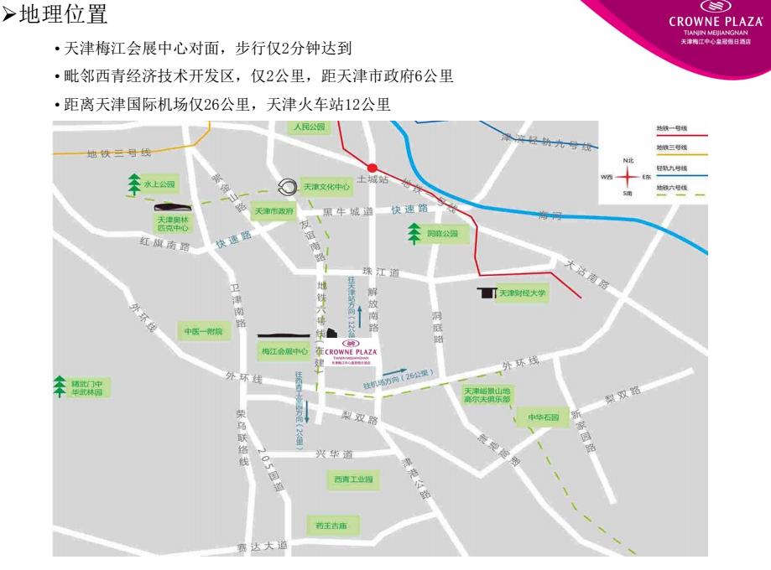
三、会议地点：天津市梅江中心皇冠假日酒店
1、天津站（火车站）——梅江皇冠假日酒店：
地铁9号线（天津站）—5号线（直沽站）—6号线（文化中心站）-（梅江会展中心）

2、天津滨海国际机场——梅江皇冠假日酒店：
地铁2号线（滨海国际机场）—5号线（靖江路站）—6号线（文化中心站）—（梅江会展中心站）
3、天津西站——梅江皇冠假日酒店：
地铁6号线（西站）—（梅江会展中心）
四、会议主题：破局聚力·共筑未来
五、会议流程
会议第一天（12月1日）
08:00-09:00 报到入场
09:00-09:10 吉林泰华董事长致辞
09:10-10:30 各行业专家讲话
10:30-11:30 智能防雷新产品与技术推介
11:30-12:30 午餐（主办方提供）
12:30-13:00 午休
13:00-14:00 加盟商成功案例分享
14:00-14:30 讲师培训
14:30-16:30 吉林泰华董事长阐述“泰华最后一公里服务平台”
16:30-18:00 现场加盟及签约
18:30-20:00 晚宴（主办方提供）
会议第二天（12月2日）
08:00-09:00 报到入场
09:00-12:00 现场答疑与签约
12:00-13:00 会议结束
六、重要参会专家
关象石 全国著名防雷专家、中国气象学会研究员
何庆立 中国信息通信研究院（工业和信息化部电信研究院）科技委秘书长
湖 涛 原山东省气象局局长
娄仁杰 中国石油安全环保技术研究院大连分院
陆宠惠 全国雷电防护标准化技术委员会主任
潘正林 中国气象局原政策法规司司长
王长久 中国石油安全环保技术研究院HSE新技术推广中心书记
肖稳安 南京信息工程大学教授
杨少杰 中国气象学会雷电委员会副主任委员、原广东省气象局副局长
……
（以上排名以姓名字母排序）
附：《参会回执表》

附件：
“破局聚力·共筑未来”
吉林泰华雷电防护行业高峰论坛
暨智能防雷新产品新技术推介大会

参会回执表
日期：____年____月____日 此表复印有效
公司名称 |  |  |  | 行业类别
参会代表 | 姓 名 | 职 务 | 手 机 | 邮 箱
酒店预订 | 是 □ 否 □
 | 梅江皇冠假日酒店  协议价550元/天（含双早） | □ | 房间数量 | 双床房 间  大床房 间
 | 注：如需入住上述酒店，请务必详细填写以上信息。
公司简介 | 请发至260502670@qq.com
联系人：纪文平
电 话：17767761861 15943048260
传 真：0431-85803768-8207
邮 箱：260502670@qq.com
注：请将参会回执表于11月24日前发送至邮箱260502670@qq.com，以便于安排会议议程，如有其它需求请提前联系说明。

